**LE CANCER CRIBRIFORME DU SEIN AVANCÉ, RECURRENT ET ENVAHISSE DANS UN MASCULIN DE 17 ANS: UN RAPPORT DE CAS.**

**Aghahowa ME1,4, Salu IK1,4, Ezike KN2,5, Bassey OS3*, Umar MU3, Etim OA1, Okwudire-Ejeh IA2,5.**

1Département de chirurgie, Hôpital du district d'Asokoro, Abuja, Nigéria

2Département de pathologie anatomique et de médecine légale, Hôpital du district d'Asokoro,

Abuja, Nigéria

3Département de radiologie, hôpital du district d'Asokoro, Abuja, Nigéria.

4Département de chirurgie, Collège des sciences de la santé, Université du Nil du Nigéria,

Abuja, Nigéria.

5Département de pathologie anatomique et de médecine légale, Université du Nil du Nigéria,

Abuja, Nigéria

**\*Auteur correspondant :** Dr. Bassey, O.S. **Email:** [**tetebaby_tl@yahoo.co.uk**](mailto:tetebaby_tl@yahoo.co.uk)

**L'aide Financière:** Aucune

**Le conflit d'intérêt:** Aucun

**RÉSUMÉ**

**Introduction:** Les cancers du sein masculins (MBC) sont relativement rares, représentant environ 1% de tous les cancers masculins aux États-Unis et 0,6% des cancers du sein dans le monde. Au Nigeria, bien que l'incidence varie selon la région, avec une fourchette de 3,4 à 9%, elle est en augmentation. La gynécomastie est un facteur de prédisposition bien documenté ainsi que les œstrogènes endogènes et exogènes. Le sous-type histologique le plus courant du cancer du sein masculin est le carcinome canalaire invasif. Le carcinome cribriforme invasif, CCl, est une variante extrêmement rare, avec pas plus de 10 cas signalés dans le monde et, lorsqu'il est présent, a été diagnostiqué chez des patients de plus de 40 ans.

**Rapport de cas:** Nous présentons le cas d'un étudiant masculin sous gradué de 17 ans, qui s'est présenté à notre clinique en raison d'une bosse mammaire droite récurrente et indolore. Trois ans plus tôt, une grosseur du sein droit avait été excisée dans un autre établissement de santé et cela avait été diagnostiqué histopathologiquement comme un carcinome cribriforme invasif. Le seul facteur prédisposant connu était une grosseur initiale, excisée à l'âge de 10 ans et diagnostiquée histologiquement comme une gynécomastie.Il avait une excision chirurgicale et une clairance des ganglions lymphatiques axillaires, et l'histopathologie a confirmé à nouveau un carcinome cribriforme invasif de haut grade avec plusieurs métastases ganglionnaires, tandis que l'immunohistochimie a montré une triple signature négative. Il a ensuite été référé pour un traitement adjuvant et a bien répondu à la radiothérapie.

**Conclusion:** Il faut un indice de suspicion élevé dans tous les cas de gynécomastie, et tous ces patients doivent être suivis. Une intervention rapide, le recours à l'histologie et, le cas échéant, à l'immunohistochimie, sont importants.

**Mots-clés:** Homme, Poitrine, Cribriforme, Carcinome, Adolescent

**Introduction**

Le cancer du sein masculin, CSM, est relativement rare et représente environ 1% de tous les cancers masculins aux États-Unis1et 0,6% de tous les cancers du sein dans le monde.1,2 Au Nigéria, cependant, l'incidence rapportée du cancer du sein masculin a régulièrement augmenté et varié de 3,4% à Ibadan3 8% à Enugu3, 8,6% à Jos4, à 9% à Zaria.3 Les causes prédisposantes connues incluent la gynécomastie et l'excès d'œstrogènes endogènes ou exogènes. 5Histologiquement, un large éventail de sous-types a été signalé pour cancer du sein masculin, le plus courant étant le carcinome canalaire invasif.6,7,8,9 Parmi les plus rares, le carcinome cribriforme invasif9,10, un sous-type dont moins de 10 ont été rapportés dans la littérature11,12,13 à notre connaissance, un seul cas a été signalé au Nigéria.10 De plus, tous les cas signalés concernaient des patients de plus de 40 ans.10,14,15

Nous présentons le cas d'un Nigérian de 17 ans avec un carcinome cribriforme (CC) invasif avancé et récurrent du sein droit, qui a présenté pour la première fois à l'âge de 14 ans le diagnostic de maladie localisée. Une partie de la littérature est passée en revue et les défis de la gestion sont également mis en évidence.

**Rapport de Cas**

Un étudiant sous gradué de l'université nigériane de 17 ans s'est présenté à notre clinique en mars 2019 avec une histoire de trois ans d'une masse récurrente, indolore et du sein droit qui a progressivement augmenté en taille jusqu'à récemment lorsque le taux de croissance est devenu rapide. Il y avait également des antécédents de perte de poids importante au cours des quatre derniers mois.

En 2012, à l'âge de 10 ans, il s'est présenté à un autre établissement de santé avec une grosseur du sein droite indolore où il a subi une biopsie d'excision. L'histopathologie a montré des caractéristiques compatibles avec la gynécomastie.

En 2016, à l'âge de 14 ans, il représentait dans ce même établissement avec une bosse mammaire péri-aréolaire droite indolore récurrente d'une durée de deux mois. Une trucut suivie d'une biopsie d'excision a été réalisée et les deux ont montré, en histopathologie, un carcinome cribriforme invasif du sein. On lui a proposé une mastectomie, mais les parents ont refusé le consentement à la chirurgie et se sont enfuis avec le garçon, de leur propre aveu, pour chercher de l'aide spirituelle.

Il nous a présenté en mars 2019 quand il a ressenti des enflures à l'aisselle droite associées à une perte de poids marquée. Il n'y avait aucun antécédent d'écoulement ou de saignement du mamelon ou de douleur thoracique. Il n'y avait pas d'antécédents familiaux positifs de cancer et aucun antécédent de consommation de drogue, de tabac ou d'alcool par le patient. Il avait des étapes de développement normales jusqu'à la puberté. Il a apporté avec lui les rapports d'histopathologie des biopsies précédentes. À l'examen, il était un jeune adolescent, pas pâle, anictérique mais qui avait perdu du poids. Le sein gauche était normal. Il y avait une masse multi-lobulée, irrégulière, dure, non tendre, de 6 cm sous tout le sein droit avec un complexe aréolaire de mamelon hyperpigmenté et inversé inhabituel (Fig. 1). La masse était fixée à la peau mais non attachée à la paroi thoracique. Il y avait des ganglions lymphatiques axillaires droits palpables, non sensibles, durs mais mobiles. L'examen des systèmes, y compris les organes génitaux externes, était normal. Un diagnostic de cancer avancé du sein droit a été posé. La radiographie simple et le scanner thoracique effectués n'ont révélé aucun signe de métastase et l'échographie de l'abdomen était sans particularité. Les autres analyses hématologiques et biochimiques de base étaient normales. Une biopsie répétée de Trucut a reconfirmé le carcinome cribriforme invasif du sein droit. Il a subi une mastectomie simple droite, avec une excision partielle du muscle pectoral et une clairance des ganglions axillaires (CGA) laissant une plaie très large. La peau a été fermée après avoir miné les bords de la plaie et un drain Redivac laissé en place (Fig.2). Les résultats peropératoires comprenaient une tumeur du sein attachée au fascia pré-pectoral. Le cours postopératoire immédiat s'est déroulé sans incident. Il a été renvoyé chez lui le huitième jour après la chirurgie.

Le rapport histopathologique a confirmé un carcinome cribriforme invasif de haut grade caractérisé par des structures principalement cribriformes disposées dans des nodules expansifs; des feuilles solides, des cordes et des nids ont été observés envahissant un stroma fibrotique hyalinisé (fig. 3). Les cellules constituantes avaient des noyaux vésiculaires pléomorphes de haut grade avec des nucléoles proéminents et un cytoplasme variable. Les mitoses étaient nombreuses, survenant à 30 / 10HPF, et souvent bizarres. La formation de tubules par les cellules tumorales était importante. Des foyers d'invasion lymphovasculaire ont été observés. Un important composant du carcinome intra-canalaire (CCIC) a également été observé (fig.3), composé principalement de structures papillaires intracystiques, dans lesquelles les cellules tumorales étaient réarrangées en papilles complexes et arborescentes avec un noyau fibrovasculaire, ainsi que des structures cribriformes et solides. Les cellules constitutives de ces structures intraductales présentaient également une cytologie nucléaire de haut niveau. Le stroma fibrotique contenait un infiltrat inflammatoire lymphoplasmocytaire peu abondant. Les marges de résection profondes (postérieures) étaient impliquées, mais pas les faisceaux de muscle squelettique sous-jacent du pectoral. Il y avait des dépôts de tumeurs métastatiques dans 3 des 9 ganglions lymphatiques axillaires isolés (fig.4).

L'analyse immunohistochimique de la tumeur a révélé un triple statut négatif pour les récepteurs d'œstrogènes (RE), les récepteurs de progestérone (RP) et les récepteurs de facteur de croissance épidermique humain (REH2/NEU) .Il n'y avait pas d'étude génétique ou d'analyse chromosomique pour le syndrome de Klinefelter ou un véritable hermaphrodisme porté en dehors. Il a ensuite été référé à un autre centre tertiaire de thérapie adjuvante, où il a reçu une radiothérapie. Il a bien réagi au traitement, a pris du poids et a repris une vie normale à la maison et à l'école.

**Discussion**

Le cancer du sein masculin, MBC, est rare1,2; le sous-type de cancer invasif cribriforme, CC, est encore plus rare. 9,10 Le cancer du sein masculin en général serait associé à un véritable hermaphroditisme et au syndrome de Klinefelter en raison d'une insuffisance testiculaire16 ou d'une schistosomiase hépatique dans laquelle il existe une hyperoestrogénisme dû à des lésions hépatiques. Cela explique probablement l'incidence élevée en Égypte et en Tanzanie.2 D'autres causes prédisposantes connues et facteurs de risque comprennent l'âge avancé, les antécédents familiaux chez les parents au premier degré, la gynécomastie (en raison de l'augmentation du rapport œstrogène / androgène efficace ainsi que l'aromatisation des androgènes, aux œstrogènes au niveau des tissus), des orchites antérieures, des médicaments, des tumeurs des cellules germinales et l'obésité.16 Des mutations génétiques et des anomalies chromosomiques ont également été impliquées.16 Le seul facteur prédisposant connu de cet adolescent était une gynécomastie unilatérale qui a été excisée à l'âge de 10 an à l'âge de 14 ans lorsque le diagnostic initial de la CPI a été posé, il variait remarquablement par rapport aux tranches d'âge nigérianes signalées pour les cancers du sein chez l'homme de 35 à 90 ans à Bénin City17 et de 38 à 80 ans à Oshogbo.7 Les plus jeunes patients âgés de 19, 21 et 25 ans ont été signalés respectivement dans les études de Maiduguri3, Zaria18 et Enugu.6 Le plus jeune signalé jusqu'à présent au Nigéria était âgé de 12 ans en Jos.19 Cependant, aucune de ces études mentionnées ci-dessus n'a signalé de carcinome invasif cribriforme un sous-type; le seul cas signalé était celui de Lagos et le patient avait 45 ans.10

Des études antérieures rapportées au Ghana ont montré un âge moyen de 48,1 ans et un âge médian de 47 ans, avec une fourchette de 24 à 75 ans chez les deux sexes.4 Madeira et al au Brésil ont signalé un cas de cancer du sein chez un homme de 25 ans.20

Les carcinomes cribriformes invasifs, les CCI, sont généralement bien différenciés.21,22 Leur profil immunohistochimique est principalement RE / RP positif et REC2 négatif.23,24 Ce cas avait des caractéristiques histologiques de haut grade et était triple négatif, représentant peut-être le petit sous-ensemble des CC qui sont RE / RP négatifs.23,24 Le fait d'être récurrent peut aussi être dû à sa mauvaise différenciation. Cependant, le carcinome intraductal, généralement de type cribriforme, et la multifocalité, qui sont souvent observés dans les cas de CC21,22,25,ont également été observés dans ce cas.

À l'âge de 14 ans, lorsque ce garçon a été diagnostiqué CC, il présentait des signes de maladie précoce sans propagation loco-régionale, mais malheureusement, les parents l'ont emmené chercher de l'aide spirituelle. Après trois ans et en tant que premier cycle universitaire, le patient a pu faire un choix éclairé et a décidé de demander de l'aide dans notre établissement. Malheureusement, il y avait des caractéristiques de propagation locale et régionale avancée, de tumeur de haut grade et de statut de récepteur hormonal triple négatif. Le pronostic semble mauvais mais aurait pu être évité ou amélioré s'il avait été opéré et sous traitement adjuvant il y a trois ans.

Certaines études montrent que la gynécomastie est une constatation courante chez les hommes qui développent plus tard un cancer du sein26,27 et peut donc être une base pour la chirurgie et l'examen pathologique de routine de toutes les masses mammaires masculines excisées. Cependant, l'incidence d'une anomalie pathologique ou d'une tumeur maligne associée à la gynécomastie chez l'adolescent est extrêmement faible, ce qui conduit certains auteurs à penser que, compte tenu de cela, l'examen histopathologique des tissus ne devrait pas être systématique.28 Dans ce cas, cependant, la découverte d'une gynécomastie unilatérale, un facteur de risque bien établi pour la nécessité d'un examen histopathologique pour les échantillons de mastectomie chez les patients atteints de gynécomastie29,justifie la nécessité d'un examen histopathologique.

Les défis rencontrés dans la prise en charge de cet adolescent comprenaient le manque de capacité et de coût pour effectuer des études génétiques ou chromosomiques et devoir opérer sur une tumeur localement avancée avec les difficultés associées de fermeture de plaie, le risque de laisser une tumeur derrière et d'avoir à utiliser des thérapies adjuvantes à un si jeune âge.

**Conclusion**

Le cancer du sein masculin doit être suspecté dans tous les cas de gynécomastie, en particulier chez les adolescentes atteintes de gynécomastie unilatérale, et d'autres facteurs de risque identifiables. Une biopsie doit être effectuée dans les cas présentant des caractéristiques suspectes et examinée histopathologiquement pour exclure le cancer. Une fois le cancer confirmé chez un adolescent, des études immunohistochimiques doivent être effectuées pour la caractérisation pronostique et, si possible, des études génétiques et des investigations chromosomiques doivent être effectuées pour exclure toute mutation ou anomalie avant que les traitements chirurgicaux et adjuvants appropriés ne soient administrés.

**Références**

1. Giordoni SH, Cohen DS, Buzdar AU, Perkins G, Hortobagyi GN. Breast carcinoma in men: A population - based study. Cancer 2004;101:51-57.
2. Clegg-Lamptey JNA, Baako BN and Dedey F. The Breast. In Archampong EQ, Naaeder SB and Ugwu B (eds). Principles and Practice of Surgery including pathology in the tropics. Department of Surgery, University of Ghana Medical School. 5th Edition Accra, 2015; 536-537.
3. Dogo D, Gali BM, Ali M, Nggada HA. Male breast cancer in North Eastern Nigeria, Nigeria Journal of Clinical Practice 2006;9:139-141.
4. Clegg-Lamptey JNA and Hodasi WM. A study of breast cancer in Korle Bu teaching hospital: Assessing the impact of health education, Ghana Medical Journal 2007;41:72-77.
5. Sainsbury RC. The Breast. In Bailey and Love’s Short Practice of Surgery. Williams NS, O’Connell PR and McCaskie AW 27th Edition Florida 2018; 882
6. Ezeome E R, Emegoakor C D, Chianakwana G U, Anyanwu S. The pattern of male breast cancer in eastern Nigeria: A 12 year review. Niger Med J 2010;51:26-9.
7. Oguntola AS, Aderonmu AO, Adeoti ML, Olatoke SA, Akanbi O and Agodirin SO. Male breast cancer in LAUTECH Teaching Hospital, Osogbo, South Western Nigeria. The Nigerian Postgraduate Medical Journal 2009;16:166-170.
8. American Cancer Society. Breast Cancer in Men 2014. Available from: http://www.cancer.org./breast-cancer-in-men.pdf [Cité : 1er janvier , 2015].
9. Burga AM, Fadare O, Lininger, RA, Tavassoli FA. Invasive carcinomas of the male breast: a morphologic study of the distribution of histologic subtypes and metastatic patterns in 778 cases. Virchows Arch 2006;449:507-512.
10. Lawal AO, Phillips AA, Orah NO, Daramola AO, Abdulkareem FB. Invasive cribriform carcinoma of the male breast. Ann Trop Pathol2019;10:83-5.
11. Giordono S. H., Cohen D. S., Buzdar AU, Perkins G, Hortobagyi G. N. Breast carcinoma in men: A population - based study. Cancer 2004;101:52- 52.
12. Okobia M. N., Osime U. Clinicopathological study of carcinoma of the breast in Benin: African J Reprod. Health 2001;5:56- 62.
13. Anyanwu S. N. C. Breast Cancer in Eastern Nigeria. A ten-year review. West Afri. J. Med.2000;19:120-125
14. Gupta A, Kumar H, Budhiraja M, Singh AK. Invasive cribriform carcinoma of male breast: A rare histopathologic entity. Onc Gas Hep Rep 2014;3:50‑1.
15. Rieko Nishimura, Shozo Ohsumi, Norihiro Teramoto, Takashi Yamakawa, Toshiaki Saeki, Shigemitsu Takashima. Invasive cribriform carcinoma with extensive microcalcifications in the male breast. Breast Cancer 2005;12:145-148.
16. Niewoehner CB, Schorer AE. Gynaecomastia and breast cancer in men. BMJ 2008; 336(7646):709-13.
17. Olu-Eddo AN and Momoh MI. Clinicopathological study of male breast cancer in Nigerians and a review of the literature. Nigerian Quarterly J of Hospital Medicine 2010;20:121-124.
18. Adamu A, Ukwenya Y, Abdullahi A, Muhammad I**.** Management and outcomes of male breast cancer in Zaria, Nigeria. International Journal of Breast Cancer 2012;2012:1-6,
19. Kidmas AT, Ugwu BT, Manasseh AN, Iya D, Opaluwa AS. Male breast malignancy in Jos University Hospital. West Afr J of Medicine 2005;24:36-40
20. Madeira M, Mattar A, Barata Passos R J, Mora CD, Mamede BV, Kishino VH et al. A case report of male breast cancer in a very young patient: What is changing? World J of Surg Oncol 2011;9:16. doi.org/10.1186/1477-7819-9-16
21. Page DL, Dixon JM, Anderson TJ, Lee D, Stewart HJ. Invasive cribriform carcinoma of the breast. Histopathology 1983;7:525–536.
22. Venable JG, Schwartz AM, Silverberg SG. Infiltrating cribriform carcinoma of the breast: a distinctive clinicopathologic entity. Hum Pathol. 1990;21:333-338.
23. Wells CA, Ferguson DJ. Ultrastructural and immunocytochemical study of a case of invasive cribriform breast carcinoma. J Clin Pathol. 1988;41:17-20.
24. Stalsberg H, Thomas DB, Rosenblatt KA, Jimenez LM, McTiernan A, Stemhagen A et al. Histologic Types and Hormone Receptors in Breast Cancer in Men: A Population-Based Study in 282 United States Men. Cancer Causes & Control 1993;4:143-51.
25. Rakha E, Pinder SE, Shin SJ, Tsuda H. Tubular carcinoma and cribriform carcinoma. In: Lakhani SR, Ellis IO, Schnitt SJ, Tan PH, van de Vijver MJ (Editors). WHO Classification of Tumours of the Breast. 4th edition. IARC Press; Lyon: 2012. pp. 43–45
26. Scheike O, Visfeldt J. Male breast cancer. 4. Gynecomastia in patients with breast cancer. Acta Pathol Microbiol Scand (A). 1973;81(3):359‐365.
27. Thomas DB, Jimenez LM, McTiernan A, RosenblattK, StalsbergH, StemhagenA, et al. Breast cancer in men: risk factors with hormonal implications. Am J Epidemiol. 1992;135(7):734‐748. doi:10.1093/oxfordjournals.aje.a116360
28. Kosly JC, Goldberg JS, Wolfswinkel EM, Ge Y, Heller L. Breast cancer incidence in adolescent males undergoing subcutaneous mastectomy for gynaecomastia: is pathologic examination justified? A retrospective and literature review. Plast Reconstr Surg 2011;127(1):1-7.
29. Agoshi T, Perello R, Famighetti M, Quattrini Li A. Six factors justify the pathologic analysis of subcutaneous mastectomy specimens in patients with gynaecomastia. J Plast Reconstr Aesthet Surg. 2014;67(12):1760-61

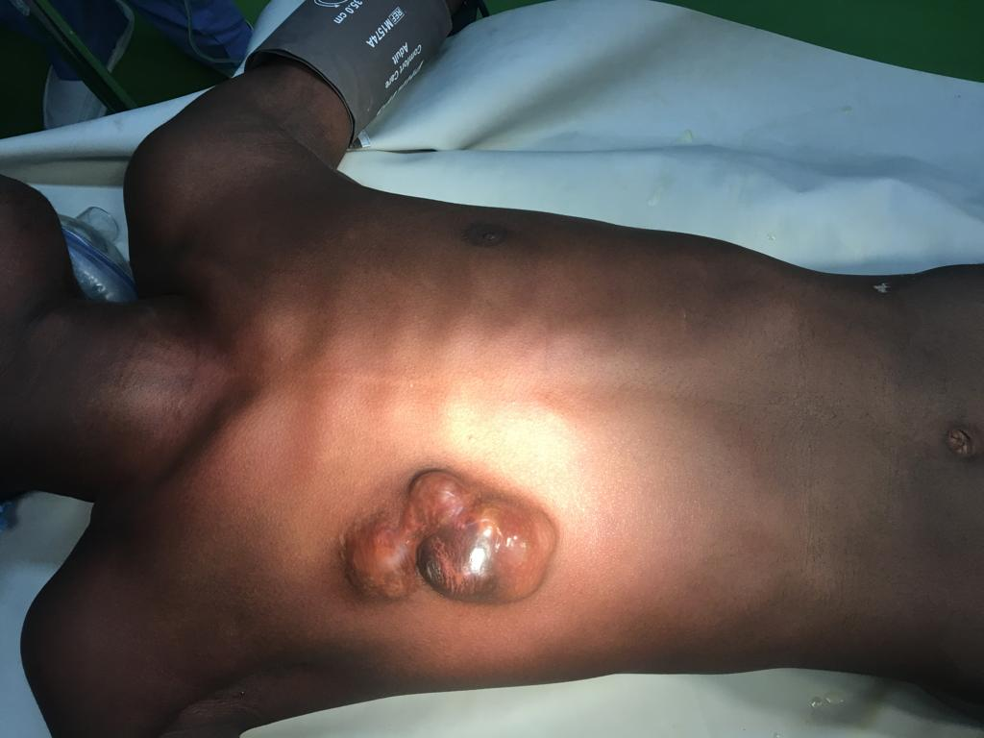

**Fig. 1 Le cancer du sein droit dans un masculin.**

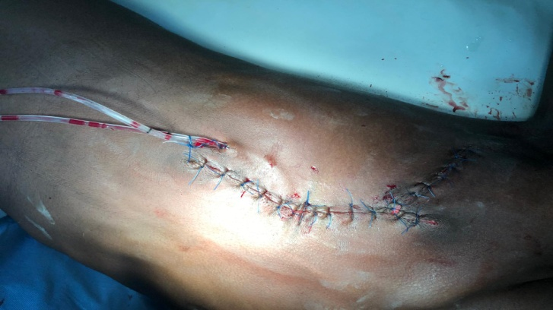

**Fig. 2 Fermeture primaire de la plaie avec drain In-situ.**

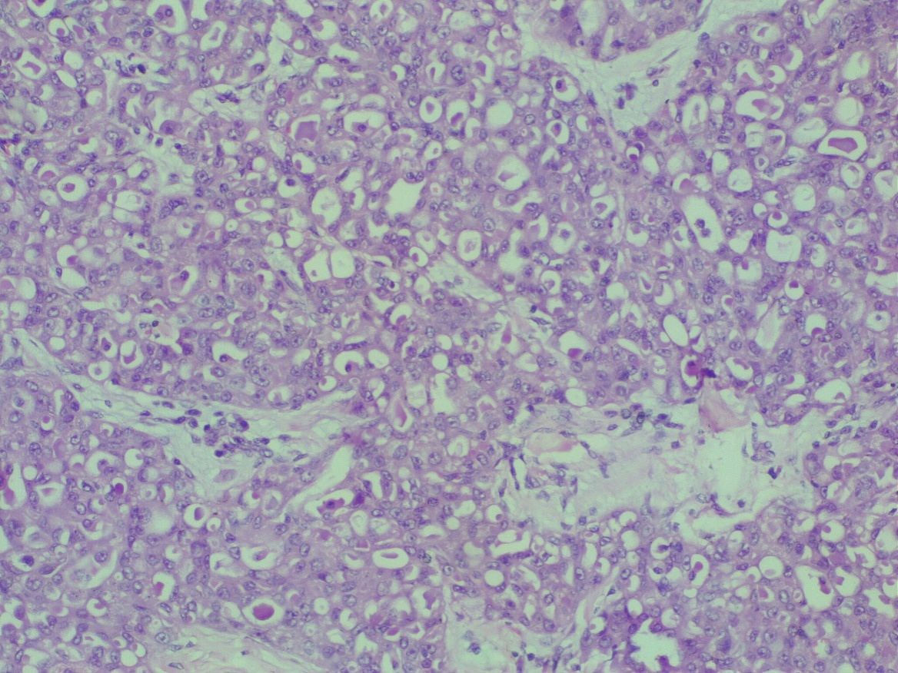

**Fig. 3 Apparence microscopique montrant l'architecture cribriforme . H&E x20**

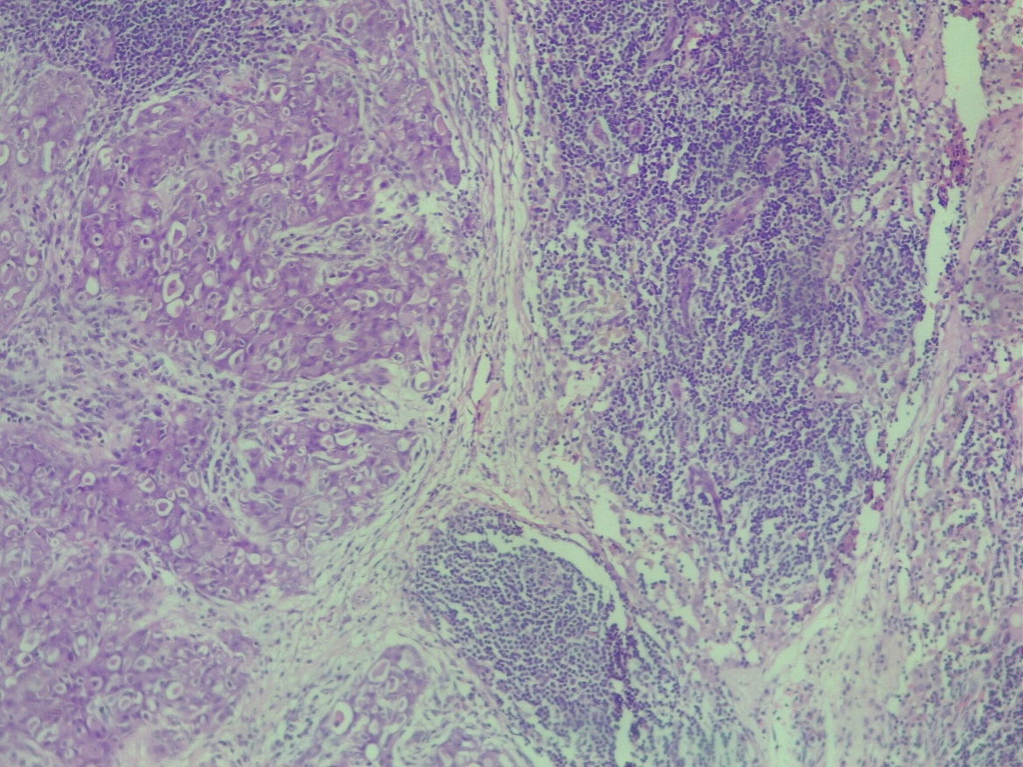

**Fig. 4 . Apparence microscopique montrant des métastases ganglionnaires. H&E x20**